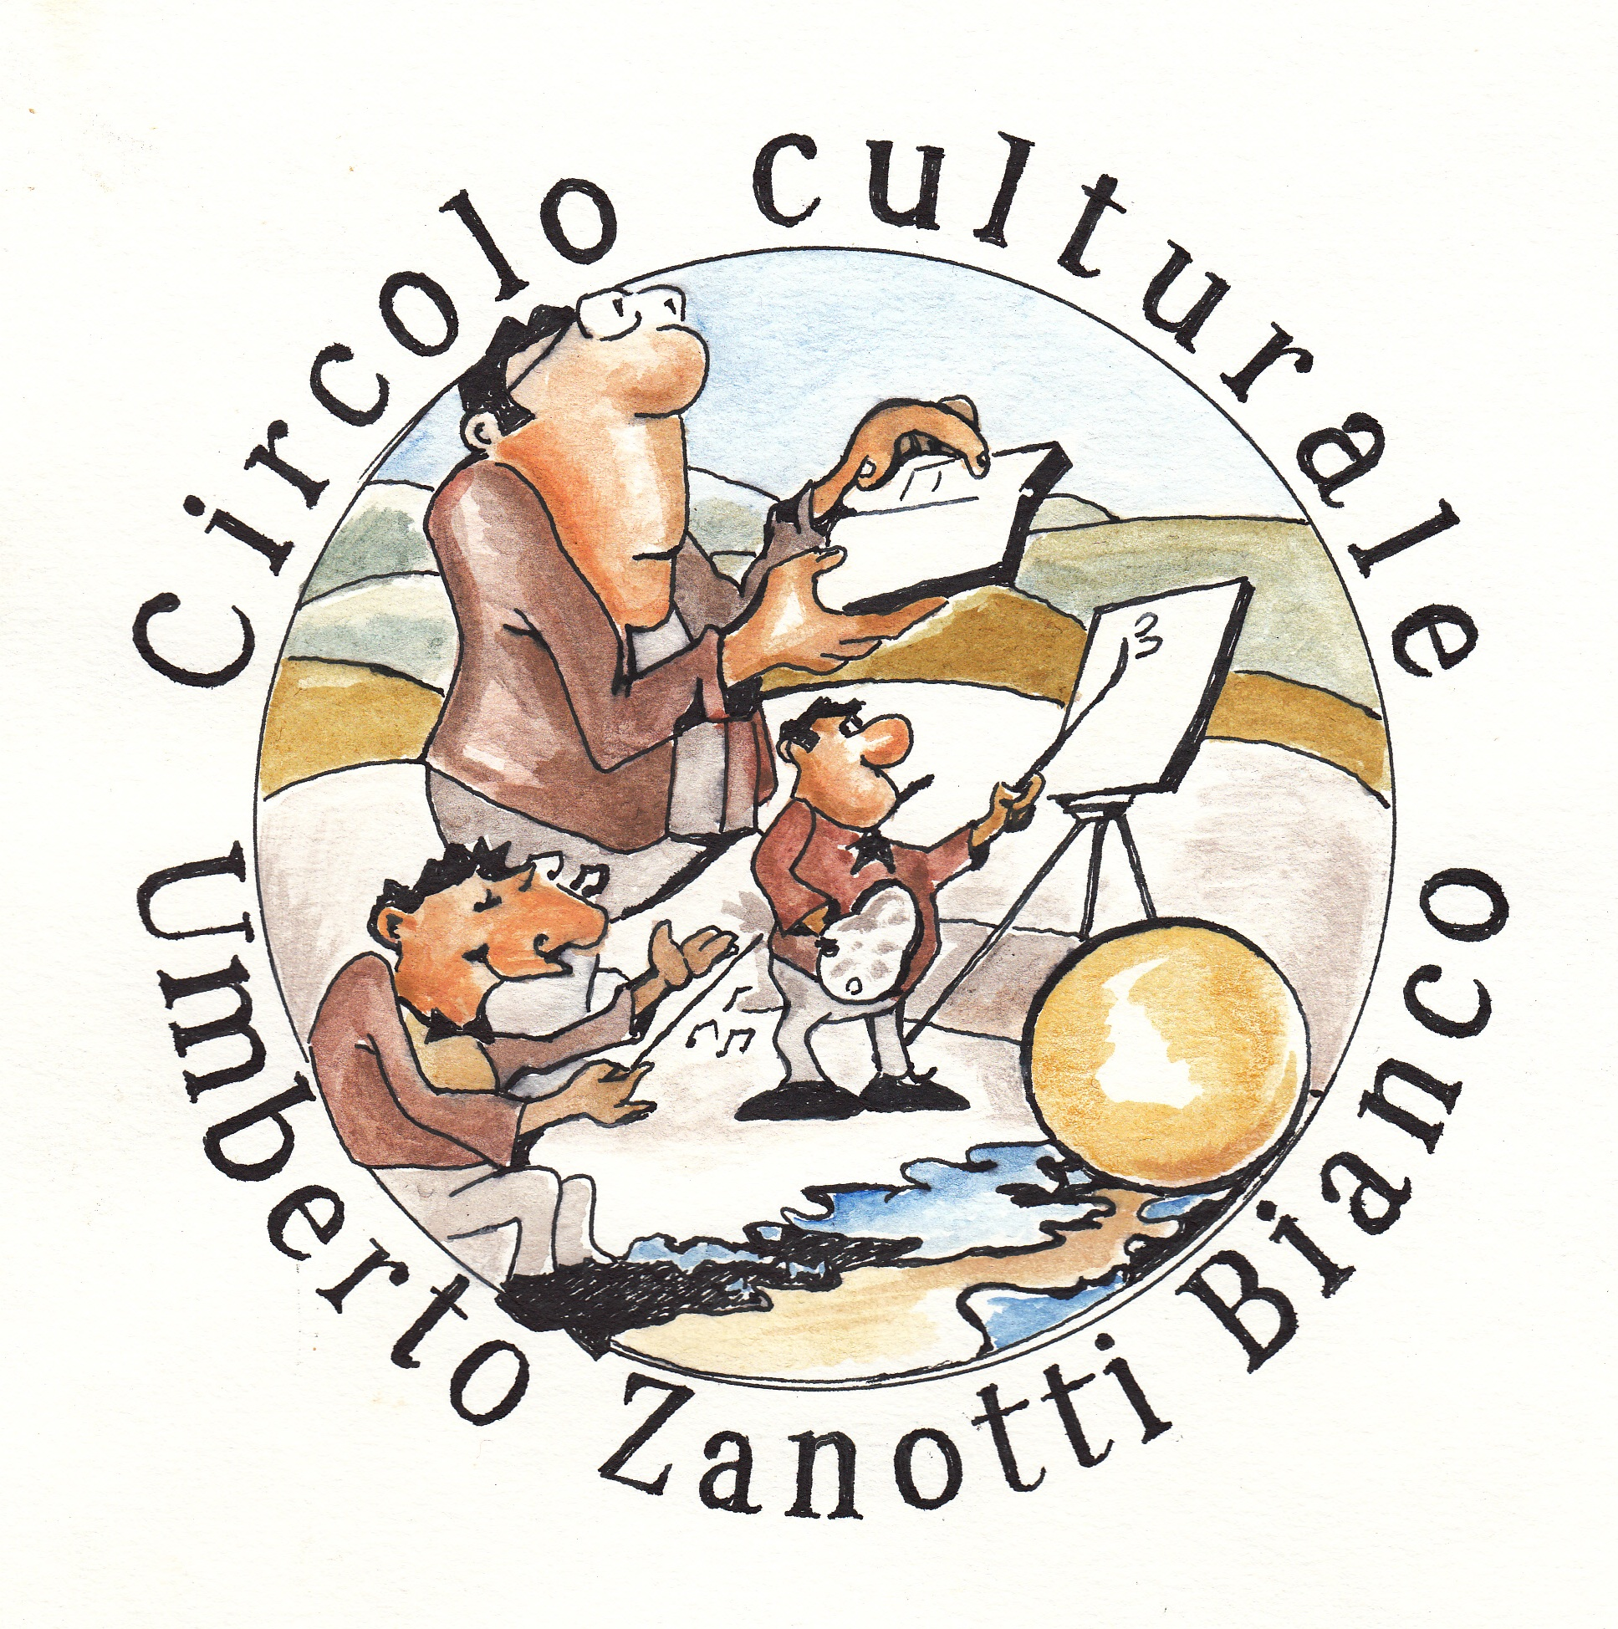

***CIRCOLO CULTURALE - RICREATIVO***

***"UMBERTO ZANOTTI BIANCO"***

***MIRTO CROSIA***

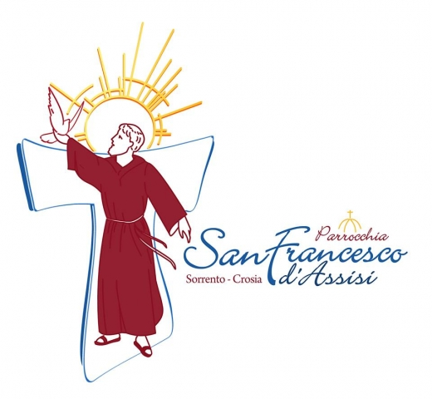

*Parrocchia San Francesco d'Assisi - Sorrento di Crosia*

***Salone del Circolo, p.za Dante***

***Venerdi 26 ottobre 2018, ore 17.30***

# FRANCESCO DI ASSISI

# FRA

# UMANITA', LIBERTA'

# E FRATELLANZA

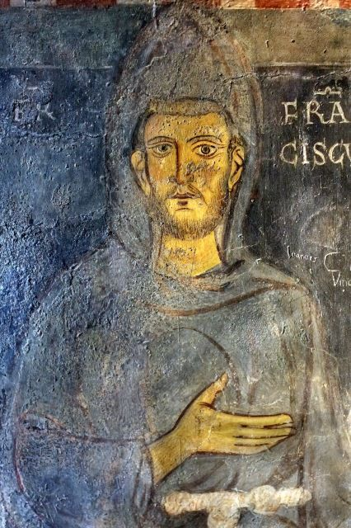

***Saluti:***

***Franco Rizzo, Presidente del Circolo***

***Graziella Guido, Assessore Cultura Comune di Crosia***

***Emilio Barrese***

***illustra brevi filmati su:***

***CANTICO DEI CANTICI, GIOTTO E FRANCESCO***

***CARAVAGGIO E FRANCESCO, FRANCESCO IL RIBELLE***

***Piero De Vita***

***FRANCESCO D'ASSISI IN DANTE***

***Legge: Barbara Arci***

***Conclude***

***Don Claudio Cipolla,***

***parroco San Francesco d'Assisi - Crosia Sorrento***

***Omaggio musicale: Florinda Cinelli, voce***

***Serafino Madeo, pianoforte - Mattia Madeo, violino***

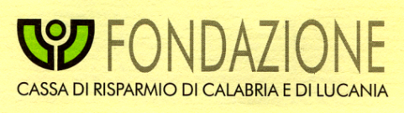

***ALDOFLOR***

***fiori e piante***

***Mirto Crosia***

[http://www.mediocrati.it/archivio/784.GIF](http://www.mediocrati.it/system/bannerTrans.asp?id=1410)